Intitulé de la bonne pratique :  RESPIGA est un petit atelier de menuiserie, situé dans le centre de Parede, Cascais, qui développe des produits basés sur la réutilisation de matériaux, principalement du bois massif.  Ils évitent l'utilisation de bois "neuf", ainsi que de ses dérivés (agglomérats, mdf, etc.) en raison de leur faible durabilité, résistance et impact. | Contact:  Nom: Rui Bispo and Claudia Martins  (+351) 916827781 (Rui) 914608834 (Cláudia)  Adresse: Rua José Elias Garcia, 29  2775-217 Parede, Cascais Portugal  Pages Web :  https://www.facebook.com/respigaportugal/  https://respiga.wixsite.com/respiga-oficina  https://www.pinterest.pt/respigaecodesign/  Mail: respiga.ecodesign@gmail.com
Domaine concerné:  Bonne Pratique - Générale  Bonne Pratique - Collecte  Bonne Pratique - Valorisation | Bonne Pratique - Vente  Bonne Pratique - Sensibilisation

Contexte de mise en œuvre (territoire, point de départ...)

Financé le 27 novembre 2015
Centre de Parede, Cascais - à environ 20 km de Lisbonne

Pratique, méthode d'intervention et objectifs de l'approche

Respiga produit et vend des meubles, des objets d'art et de design principalement conçus à partir de la réutilisation de matériaux, du bois provenant de travaux de démolition ou de réhabilitation de bâtiments, aux matériaux trouvés dans les poubelles des villes, campagnes ou plages.

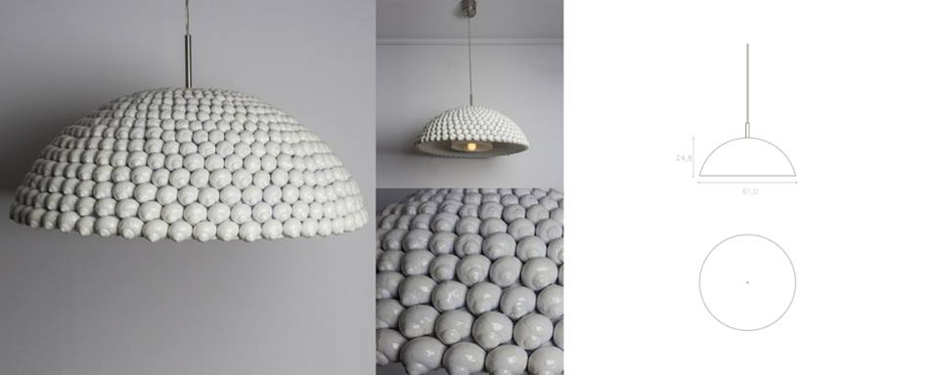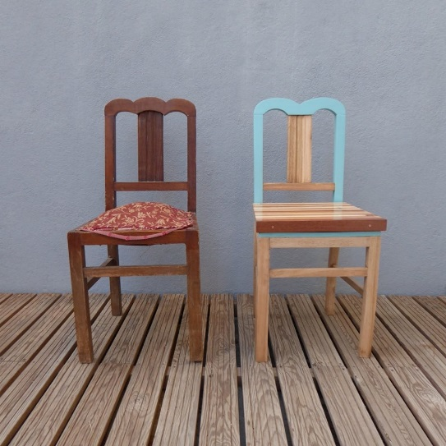

C'est pour ceci que Respiga existe :

NOUS RESPECTONS.
Nous rassemblons, collectons et transportons les déchets.

NOUS RÉUTILISONS.
Nous fabriquons des meubles, lampes et autres objets d'art et de design, à partir de la réutilisation des matériaux.

NOUS RACHETONS.
Nous créons des pièces au design intemporel, contrairement au concept de "jetable".

NOUS RECRÉONS.
Nous fabriquons les pièces, dans notre atelier à la vue de tous.

RECOMMANDER.
A la fin de chaque cycle, nous recommençons, avec de nouveaux matériaux, de nouveaux concepts et de nouvelles pièces à produire.

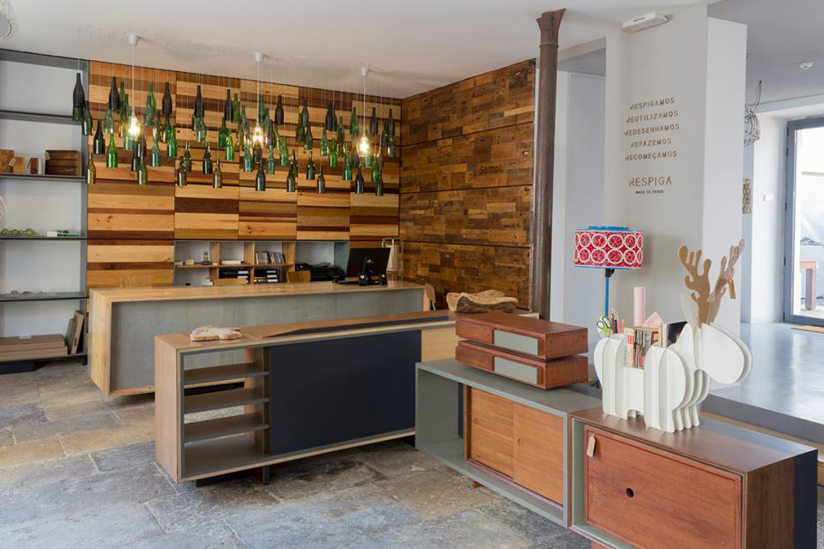

Résultats (impacts sur le public, le territoire, ...)  L'atelier Respiga a ouvert ses portes dans le but de créer un espace de partage pour le travail du bois, et en même temps d’être un incubateur d'autres projets comme "Respiga”.  L'espace permet la réalisation de projets individuels dans un environnement de partage d'expériences et de connaissances. Ils disposent d'outils et de machines de gamme professionnelle nécessaires à la réalisation de projets, grands et petits, simples ou plus audacieux.  La valeur ajoutée réside dans la possibilité de projeter ce que l'on veut réaliser, et "mettre les mains dans le bois", expérimenter, apprendre, faire.  L'atelier dispose d'une surface de 46 m², équipée de 4 tables de travail individuelles, ce qui permet à 4 personnes de travailler en même temps et de manière rotative, en fonction des horaires occupés par chacune d'elles.  Chaque personne dispose d'une étagère de stockage pour son matériel et ses outils, où elle peut également stocker les pièces sur lesquelles elle travaille.  Il y a aussi un espace extérieur avec une cuve de lavage où l'on peut faire diverses activités.  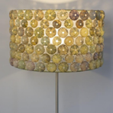  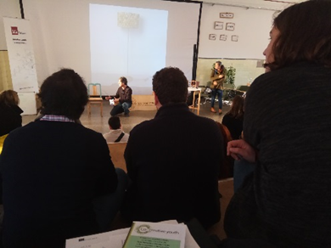 | Public cible:  Clients: Le grand public qui s'intéresse à la conception durable;  Le grand public qui veut réparer et récupérer des meubles usagés.  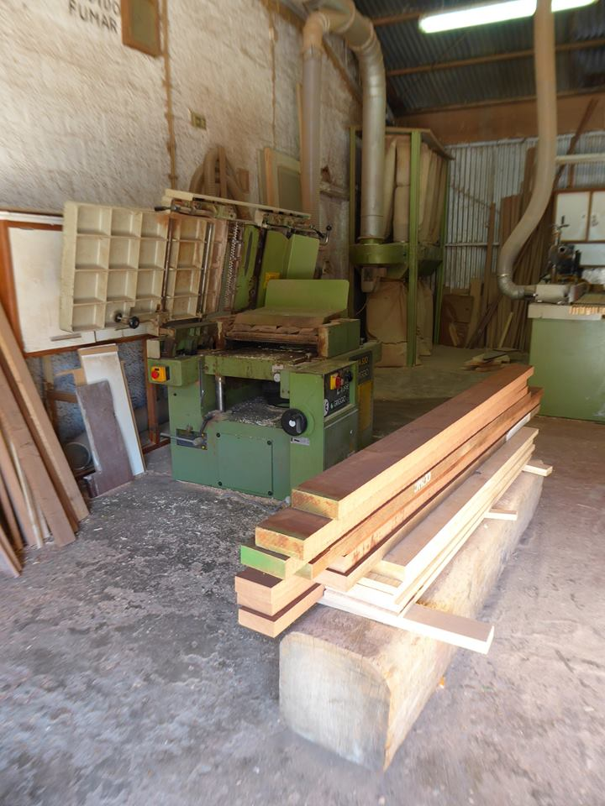  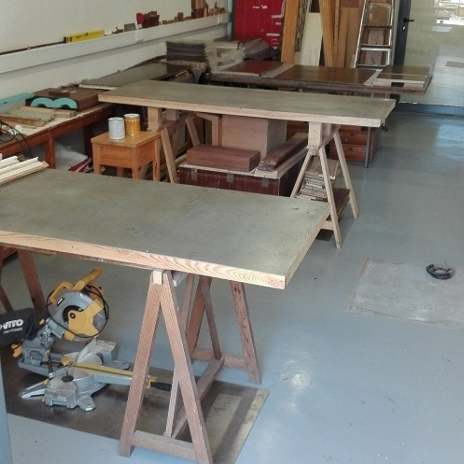
Perspective d'utilisation et de diffusion :

Importer leur modèle économique, avec une dimension d'inclusion sociale, par exemple.
- Donner des stages à de jeunes stagiaires ;
- Embaucher des personnes peu qualifiées ;
- Embaucher des personnes handicapées.

